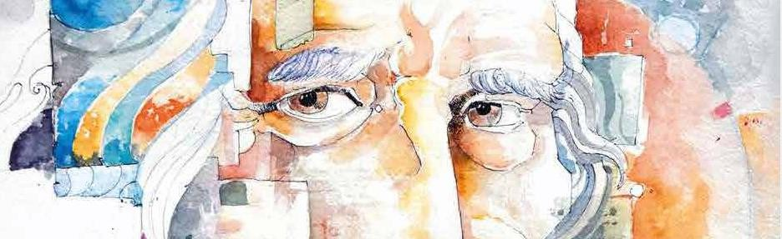

SCHEDA PER LA ELABORAZIONE DELLE “DEFINIZIONI DEI LIVELLI DI APPRENDIMENTO”

DISCIPLINA MUSICA
CLASSE TERZA

Disciplina Musica
Classe Terza
OBIETTIVI OGGETTO DI  VALUTAZIONE | GIUDIZIO  SINTETICO | DEFINIZIONE DEL LIVELLO  DI APPRENDIMENTO
Ascoltare brani musicali e riprodurre ritmi. | OTTIMO | L’alunno/a utilizza in modo personale i gesti e il corpo, la voce e semplici strumenti musicali per esplorare e improvvisare suoni e articolazioni ritmiche, timbriche e vocali in situazioni note e non note, mobilitando una varietà di risorse sia fornite dal docente sia reperite altrove, in modo autonomo e con continuità.
 | DISTINTO | L’alunno/a utilizza in modo personale i gesti e il corpo, la voce e semplici strumenti musicali per esplorare e improvvisare suoni e articolazioni ritmiche, timbriche e vocali in situazioni note e non note, mobilitando una varietà di risorse sia fornite dal docente sia reperite altrove, in modo quasi del tutto autonomo e con continuità.
 | BUONO | L’alunno/a utilizza in modo personale i gesti e il corpo, la voce e semplici strumenti musicali per esplorare e improvvisare suoni e articolazioni ritmiche, timbriche e vocali in situazioni note in modo autonomo e continuo, in situazioni non note, utilizzando le risorse fornite dal docente o reperite altrove, anche se in modo discontinuo e non del tutto autonomo.
 | DISCRETO | L’alunno/a utilizza in modo personale i gesti e il corpo, la voce e semplici strumenti musicali per esplorare e improvvisare suoni e articolazioni ritmiche, timbriche e vocali in situazioni note in modo abbastanza autonomo e continuo, in situazioni note, utilizzando le risorse fornite dal docente, anche se in modo discontinuo e non del tutto autonomo.
 | SUFFICIENTE | L’alunno/a utilizza con difficoltà i gesti e il corpo, la voce e semplici strumenti musicali per esplorare e improvvisare suoni e articolazioni ritmiche, timbriche e vocali in situazioni note, utilizzando le risorse fornite dal docente, sia in modo autonomo ma discontinuo, sia in modo non autonomo, ma con continuità.
 | NON SUFFICIENTE | L’alunno/a se guidato/a, utilizza i gesti e il corpo, la voce e semplici strumenti musicali per esplorare e improvvisare suoni e articolazioni ritmiche, timbriche e vocali in situazioni note e unicamente con il supporto del docente e di risorse fornite appositamente.

Le Docenti di Dipartimento
Casimirri Francesca Bandiera Eleonora

Pallotta Lina Del Signore Elisa

Cervini Rosanna Moretti Marella Mengarino Paola

